**Kelompok :**

Tyo Putra Pratama G.211.15.0016

Nanda Putri Aryanti G.211.15.0014

Imam Januar Rowianto G.211.15.0005

**Tutorial GreenScreen menggunakan Adobe Premiere**

Berikut langkah-langkahnya:  
1. Sebelum melakukan praktikum, sebelumnya persiapkan video dengan warna latar **HIJAU** dan juga photo atau video lainnya yang akan kita gunakan sebagai **Background** nya  
2. Untuk mempermudah letakkan pada satu **Folder/direktori**   
3. Buat **New Project** dengan nama dan standar terserah anda  
4. Insert file video dan photo yang telah kita persiapkan tadi, dengan cara klik **File** > **Import**

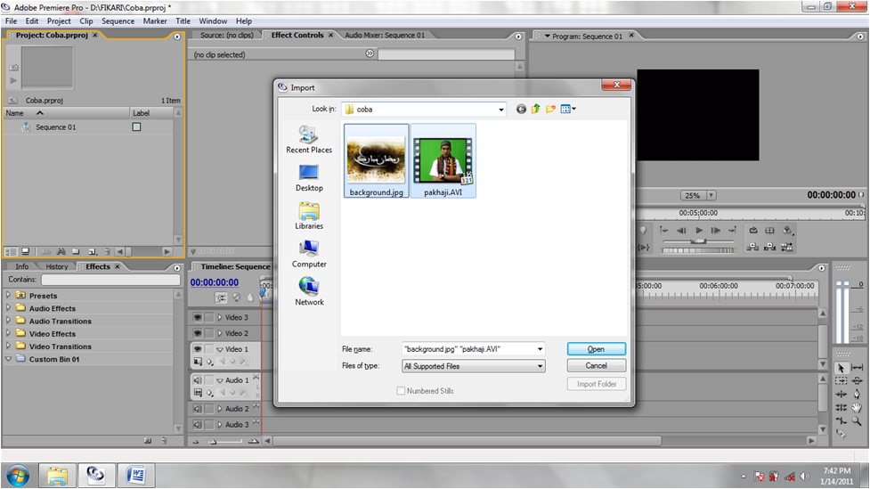

5. **Drag** file video dan **Background** ke **Timeline**, dengan posisi **Background** berada di video1 dan **Green screen** berada di video2.

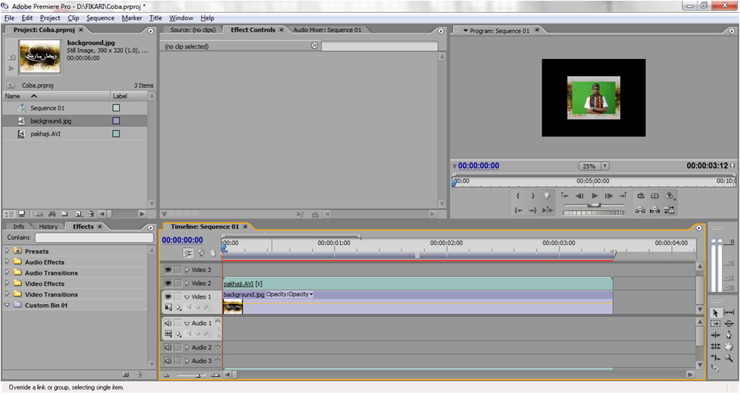

6. Silahkan **Scale to frame size** pada video1 dan 2, sehingga ukuran **full** dengan cara klik kanan pada **backgroun**d dan pilih **scale to frame size.**

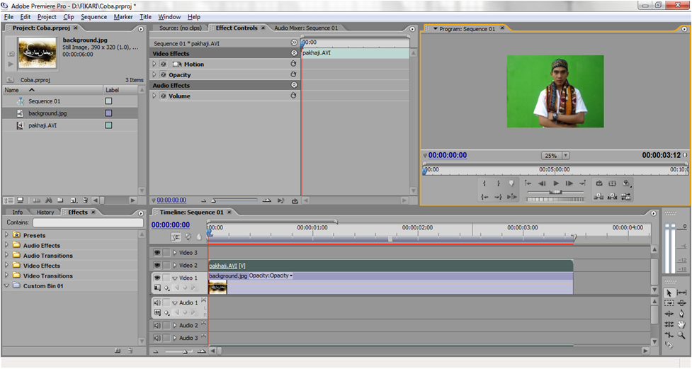

7. pada **Tab effect** pilih video **Effect** > **Keying** > **Green sceen key** dan drag ke video2, dan layar akan segera berubah.

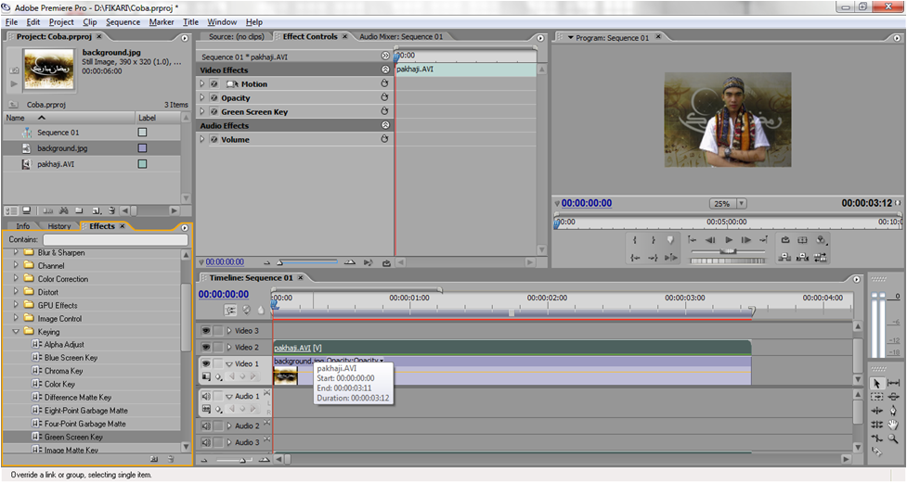

8. pada tab **Effect control** silahkan lakukan setting agar kualitas gambar kelihatan lebih halus.

9. lakukan penyimpanan dengan cara **File>Save As>Pilih Folder>Save As**.